HÀNH TRÌNH "HÓA RỒNG" CỦA ĐÔI BẠN CÙNG TIẾN QUANG MINH - HÀ MY
Người ta thường nói: "Muốn đi nhanh thì đi một mình, muốn đi xa thì đi cùng nhau". Câu chuyện của Quang Minh và Hà My chính là minh chứng rõ nét nhất cho sức mạnh của tình bạn và sự kiên trì.
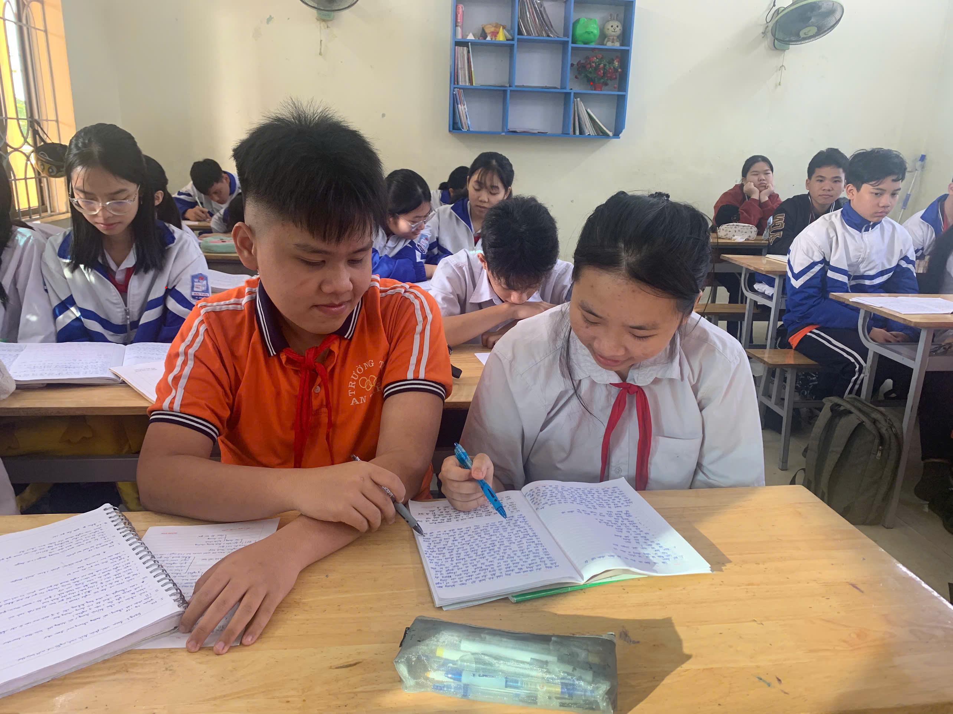
Sau gần một học kỳ sát cánh bên nhau, tập thể 9B đã được chứng kiến những thay đổi ngỡ ngàng:
- Với Quang Minh: Từ một cậu học sinh còn khá yếu và ngại học, Minh đã có bước nhảy vọt đáng khen ngợi. Chữ viết đã nắn nót, rõ ràng hơn trước rất nhiều. Đặc biệt, trong kỳ thi khảo sát lớp 9 vừa qua, Minh đã đạt được những con số "biết nói": Toán 6, Văn 5.25 và Anh 4.5. Đây là thành quả của những ngày tháng miệt mài ôn luyện dưới sự hướng dẫn tận tình của "gia sư đặc biệt" Hà My.
- Với Hà My: Không chỉ là một người bạn tốt, My còn khẳng định phong độ chói sáng của mình khi xếp hạng 1 toàn trường trong kỳ thi khảo sát với điểm số cực ấn tượng: Toán 8, Văn 8.25, Anh 9.
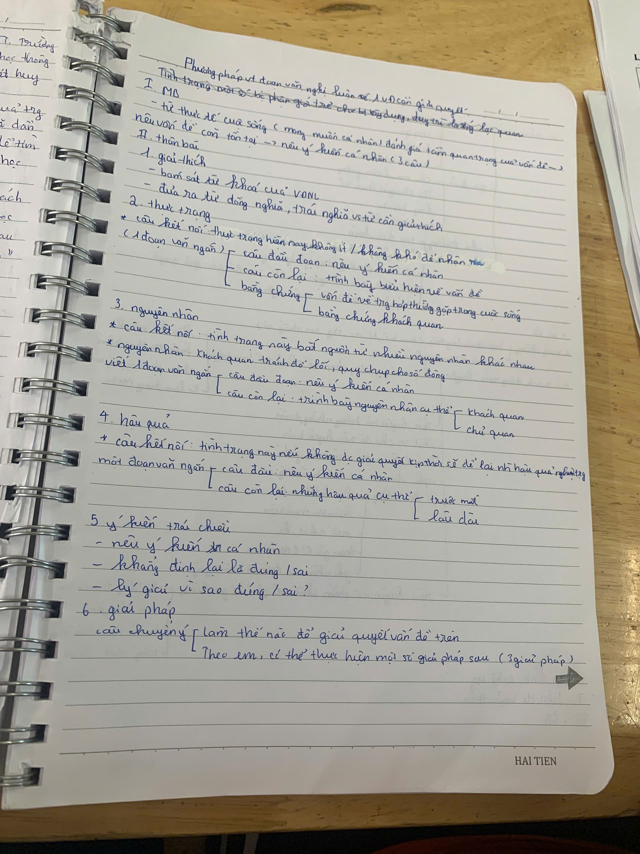
Chúc mừng hai bạn! Hy vọng tấm gương "Đôi bạn cùng tiến" này sẽ lan tỏa năng lượng tích cực đến tất cả các thành viên trong lớp 9B. Tiếp tục giữ vững phong độ này Quang Minh - Hà My nhé!

